7 typer plast som du trenger å vite om

**Plast er ikke så enkelt som du kanskje tror. Hver og en av dem er forskjellig fra de andre. Noen av dem er gjenbrukbare, andre produserer farlig materiale etter flere bruk. Noen er lett resirkulerbare, andre trenger mer sofistikerte og intrikate håndteringer i resirkuleringsprosessen.**

**Ta ditt nærmeste plastprodukt, kanskje lunsjboksen du hadde med hjemmefra, vannflasken din, din øyeblikkelig nudelkopp. Studer nøye, så finner du kanskje et nummer på baksiden eller bunnen. Du vet sannsynligvis allerede hva det er. Tallet indikerer hvilken type plast som brukes til å lage produktet du holder på akkurat nå. Men vet du nøyaktig hvilket tall du bør unngå, og hvilket tall har den største sjansen for å skade miljøet?**

**For å oppsummere, det er syv typer plast som eksisterer i våre moderne dager:**

**1 – Polyethylene Terephthalate (PET or PETE or Polyester)**

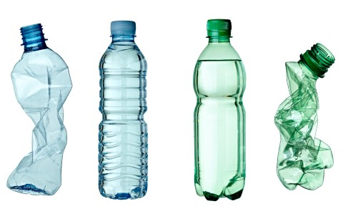

**PET er også kjent som en rynkefri fiber. Det er forskjellig fra plastposen som vi ofte ser i supermarkedet. PET brukes mest til mat og drikke emballasjeformål på grunn av sin sterke evne til å forhindre at oksygen kommer inn og ødelegger produktet inne. Det hjelper også til å hindre at karbondioksid i kullsyreholdige drikker slipper ut.**

**Selv om PET mest sannsynlig blir plukket opp av resirkuleringsprogrammer, inneholder denne typen plast antimontrioksid - et stoff som anses som kreftfremkallende - som kan forårsake kreft i et levende vev. Jo lenger en væske blir igjen i en PET-beholder, desto større er potensialet for frigjøring av antimonet. Varme temperaturer inne i biler, garasjer og lukket lagring kan også øke utslippet av farlige stoffer.**

**2 – High-Density Polyethylene (HDPE)**

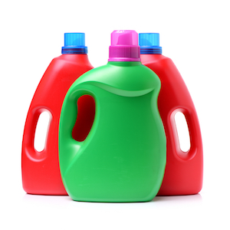

**Ganske spesiell sammenlignet med de andre typene, HDPE har lange tilnærmet uforgrenede polymerkjeder som gjør dem skikkelig tette og dermed sterkere og tykkere enn PET. HDPE brukes ofte som dagligvarepose, ugjennomsiktig melk, juicebeholder, sjampoflasker og medisinflaske.**

**Ikke bare resirkulerbar, HDPE er relativt mer stabil enn PET. Det blir sett på som et tryggere alternativ for bruk av mat og drikke, selv om noen studier har vist at det kan utvaske østrogen-etterlignende tilsetningsstoffer som kan forstyrre menneskets hormonelle system når de utsettes for ultrafiolett lys.**

**3 – Polyvinyl Chloride (PVC)**

**[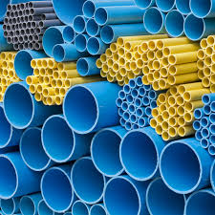](https://www.greenandgrowing.org/polyvinyl-chloride-eco-impact/)**

**PVC brukes vanligvis i leker, pakning, rør, folie, vaskemiddelflasker, løse bladbind, blodposer og medisinsk slange. PVC eller vinyl pleide å være den nest mest brukte plastharpiksen i verden (etter polyetylen). Fremstillings- og resirkuleringsprosessen av PVC er blitt erklært som årsak til alvorlig helserisiko og miljøforurensningsproblemer.**

**Når det gjelder toksisitet, regnes PVC som den farligste plasten. Bruken av det kan utvaske en rekke giftige kjemikalier som bisfenol A (BPA), ftalater, bly, dioksiner, kvikksølv og kadmium. Flere av kjemikaliene som er nevnt kan forårsake kreft; det kan også forårsake allergiske symptomer hos barn og forstyrre menneskets hormonelle system. PVC er også sjelden akseptert av resirkuleringsprogrammer. Dette er grunnen til at PVC er bedre å unngå for enhver pris.**

**4 – Low-Density Polyethylene (LDPE)**

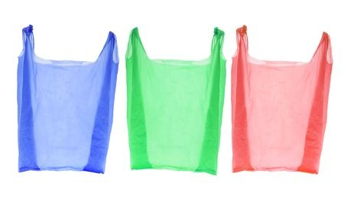

**Som sagt før, polyetylen er den mest brukte familien av plast i verden. Denne typen plast har den enkleste plastiske kjemiske strukturen, noe som gjør det veldig enkelt og veldig billig å behandle. LDPE-polymerer har betydelig kjedeforgrening inkludert lange sidekjeder som gjør den mindre tett og mindre krystallinsk (strukturelt ordnet) og dermed en generelt tynnere og mer fleksibel form av polyetylen.**

**LDPE brukes mest til poser (dagligvarer, renseri, brød, frosne matposer, aviser, søppel), plastomslag; belegg for papirmelkekartonger og kopper med varm og kald drikke; noen pressbare flasker (honning, sennep), matlagringsbeholdere, containerdeksler. Brukes også til tråd- og kabelbelegg.**

**Selv om noen studier har vist at LDPE også kan forårsake usunne hormonelle effekter hos mennesker, regnes LDPE som et sikrere plastalternativ for mat og drikke. Dessverre er denne typen plast ganske vanskelig å resirkulere.**

**5 – Polypropylene (PP)**

**[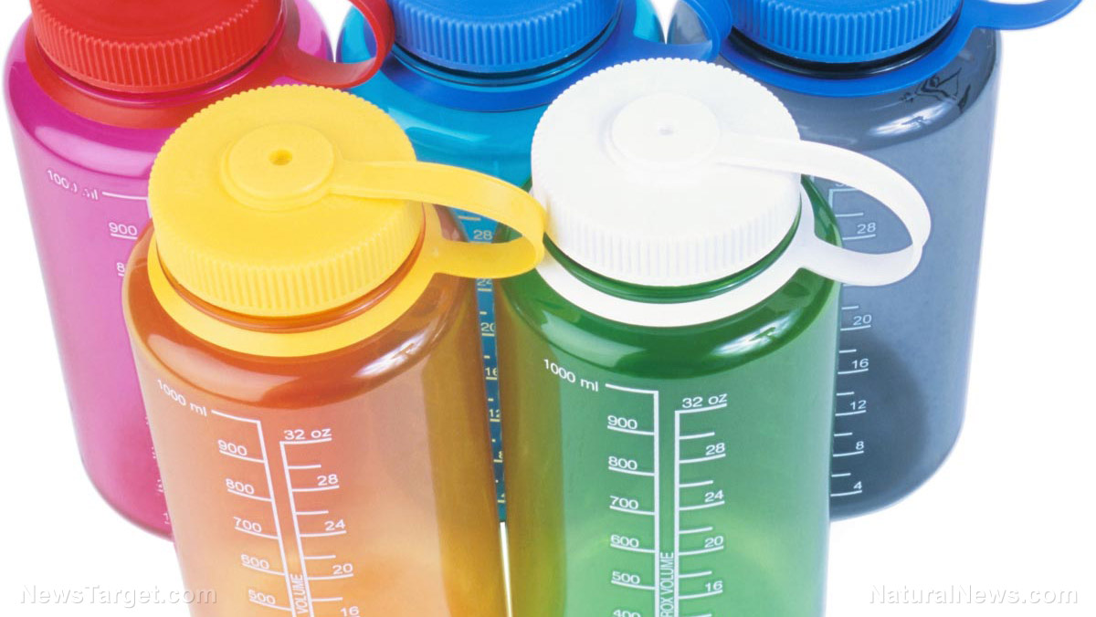](https://chemicals.news/2017-11-30-polypropylene-toxicity-side-effects-diseases-and-environmental-impacts.html)**

**Stivere og mer motstandsdyktige mot varme, PP er derfor mye brukt til containere med varm mat. Styrke og kvalitet er et sted mellom LDPE og HDPE. Bortsett fra i termiske vester og bildeler, er PP også inkludert i engangsbleier og sanitærpute.**

**Samme som LDPE, derfor er PP ansett som et tryggere alternativ for mat og drikke. Selv om det har alle de fantastiske egenskapene, er PP ikke helt resirkulerbart og kan også forårsake astma og hormonforstyrrelser hos mennesker.**

**6 – Polystyrene (PS)**

**[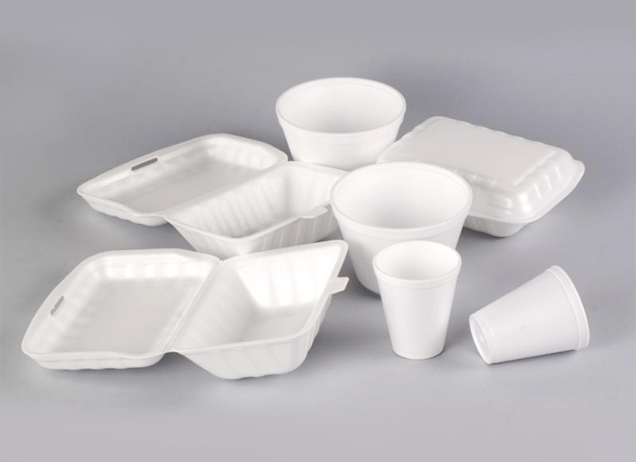](https://www.go-dok.com/bahaya-styrofoam-pada-wadah-pembungkus-makanan/)**

**Polystyren er den plastskum vi alle ofte bruker til matbeholdere, eggekartonger, engangskopper og boller, emballasje, og også sykkelhjelm. Når PS blir utsatt for varm og fet mat, kan PS lekke styren som regnes som giftig i hjernen og nervesystemet, og det kan også påvirke gener, lunger, lever og immunsystem. På toppen av alle disse risikoene har PS en lav gjenvinningsgrad.**

**7 – Other**

**Nummer 7 er for all annen plast enn de som er identifisert med nummer 1-6 og også plast som kan være lagdelt eller blandet med andre typer plast, for eksempel bioplast. Polykarbonat (PC) er den vanligste plasten i denne kategorien, brukes ikke så mye de siste årene på grunn av at den er assosiert med bisfenol A (BPA). PC er også kjent med forskjellige navn: Lexan, Makrolon og Makroclear. Ironisk nok er PC vanligvis brukt til babyflasker, sippy kopper, vannflasker, vann gallon, metall mat liner, ketchup beholder og tannforsegling. På grunn av toksisiteten har flere land forbudt bruk av PC til babyflasker og emballasje til morsmelkerstatning.**

**BPA som inneholdt inne i PC-en har vært knyttet til en rekke helseproblemer, inkludert kromosomskader i kvinnelige eggstokker, nedsatt sædproduksjon hos menn, tidlig debut av puberteten, forskjellige atferdsendringer, endret immunfunksjon, kjønns reversering i frosker, nedsatt hjerne- og nevrologiske funksjoner, hjerte- og karsystemskader, diabetes (type II) hos voksne, overvekt, motstand mot cellegift, økt risiko for brystkreft, prostatakreft, infertilitet og metabolske forstyrrelser. I tillegg til den svært lave resirkuleringskvaliteten, er PC uansett å unngå.**

**3 viktige ting!**

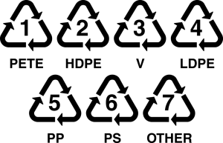

**Det å huske alle disse syv forskjellige plasttyper kan være overveldende, så her er flere viktige punkter du må huske:**

**1. Selv om det varierer mellom typene, kan hver plastkategori lekke ut farlige materialer hvis de settes i en ekstrem situasjon som ekstrem varme.**

**2. Tre typer plast som anses som sikrere alternativer blant de andre er polyetylentereftalat (PET), høy-tetthet polyetylen (2-HDPE) og polypropylen (5-PP).**

**3. Selv om ekspertene for tiden jobber med å finne opp den beste metoden og strategien for å resirkulere alle disse plasttyper, er de to plasttyper som for det meste hentes ut av resirkuleringsprogrammene polyetylentereftalat (1-PET) og høy tetthet Polyetylen (2-HDPE).**

**Vi håper du nå vet hvilken type plast du vil bruke som mat- og drikkebeholdere, og hvilken plast du kanskje vil unngå på grunn av den lave resirkuleringskvaliteten. Ikke glem å skille avfallet ditt ansvarlig. Ikke bland det organiske med ikke-organiske; skille glasset fra papiret og plasten. Det hjelper med gjenvinningsprosessen!**